**Laporan Praktikum JavaScript Lanjutan – Membuat Aplikasi Buku Favorit**

*Laporan ini disusun untuk memenuhi Tugas Kelima mata kuliah Desain Web*

**Dosen Pengampu : Adi Wahyu Pribadi, S.Si., M.Kom.**



Oleh :

**Athalla Safriali**

4523210022

Hari/Tanggal : Selasa, 08 Oktober 2024

**PROGRAM STUDI TEKNIK INFORMATIKA**

**FAKULTAS TEKNIK**

**UNIVERSITAS PANCASILA**

**2024/2025**

**LANGKAH-LANGKAH PRAKTIKUM**

1. **HTML (index.html)**

* <!DOCTYPE html> : Sebuah tipe dokumen yang digunakan untuk memberi tahu browser bahwa dokumen ini menggunakan HTML 5.
* <html lang=”id”> : Berfungsi untuk mendeklarasikan bahasa dari suatu halaman web, kode ini menunjukkan bahwa bahasa utama yang digunakan adalah bahasa Indonesia.
* <head> : Digunakan untuk menyediakan informasi meta tentang halaman web kepada browser.
* <meta charset=”UTF-8” /> : Memberi tahu browser untuk menggunakan pengkodean karakter UTF-8 saat menerjemahkan kode mesin menjadi teks yang dapat dibaca manusia.
* <meta http-equiv=”X-UA-Compatible” content=”IE-edge” /> : Menentukan versi internet Explorer yang akan digunakan untuk menampilkan halaman web. Tag ini memastikan bahwa situs web akan ditampilkan dengan versi internet terbaru, yaitu IE=edge.
* <meta name=”viewport” content=”width-device-width, initial-scale=1.0” /> : Untuk mengatur lebar dan skala viewport agar ukurannya tepat di semua perangkat.
* <title>Aplikasi Buku Favorit</title> : Memberikan judul pada web yang dibuat dengan judul “Aplikasi Buku Favorit”.
* <link rel=”stylesheet” href=”style.css” /> : Menghubungkan file CSS (Cascading Style Sheets) ke halaman web.
* </head> : Menyediakan informasi meta tentang halaman web kepada mesin pencari.
* <body> : Bagian atau isi utama dari sebuah konten yang akan ditampilkan kepada pengguna.
* <h1>Aplikasi Buku Favorit</h1> : Memberikan sebuah judul utama, yaitu “Aplikasi Buku Favorit”.
* <div id=”session-container”> : Membungkus elemen untuk menangani sesi pengguna. Elemen ini memiliki ID ‘session-container’ agar dapat diakses di JavaScript atau CSS.
* <input type=”text” id=”namaPengguna” placeholder=”Masukkan Nama Anda” /> : Untuk memasukkan/menginput “Nama” dengan tipe “text”.
* <button id=”btnSimpanNama”>Simpan Nama</button> : Sebuah button yang digunakan untuk mengirim nama yang telah dimasukkan.
* <h3 id=”salamPengguna”></h3> : Digunakan untuk menyorot bagian informasi penting dan memberi judul pada subbagian di halaman, pada bagian ini akan tampil kalimat salam kepada pengguna.
* </div> : Mengelompokkan elemen atau tag-tag menjadi suatu grup.
* <form id=”form-tambah-buku”> : Memberikan akses bagi pengguna untuk memasukkan beberapa daftar buku yang ingin ditambahkan.
* <input type=”text” id=”judul” placeholder=”Judul Buku” required /> : Untuk memasukkan/menginput “Judul Buku” yang akan ditambahkan dengan tipe “text”.
* <input type=”text” id=”penulis” placeholder=”Penulis” required /> : Untuk memasukkan/menginput “Penulis” dari “Judul Buku” yang telah ditambahkan dengan tipe “text”.
* <input type=”number” id=”tahun” placeholder=”Tahun Terbit” required /> : Untuk memasukkan/menginput “Tahun Terbit” dari buku tersebut dengan tipe “number”.
* <button type=”submit”>Tambah Buku</button> : Sebuah button yang digunakan untuk mengirim data tambahan buku yang telah dimasukkan.
* </form> : Membuat formulir yang memungkinkan pengguna untuk memasukkan data atau informasi ke dalam halaman web.
* <h2>Daftar Buku</h2> : Digunakan untuk menyorot bagian informasi penting dan memberi judul pada subbagian di halaman, pada bagian ini akan tampil kalimat “Daftar Buku”.
* <div id=”daftar-buku”></div> : Div kosong yang akan diisi secara dinamis dengan daftar buku yang ditambahkan.
* <h2>Buku Favorit</h2> : Digunakan untuk menyorot bagian informasi penting dan memberi judul pada subbagian di halaman, pada bagian ini akan tampil kalimat “Buku Favorit”.
* <div id=”buku-favorit”></div> : Div kosong yang akan diisi secara dinamis dengan buku favorit yang ditambahkan.
* <script src=”script.js”></script> : Menyertakan file JavaScript eksternal ke dalam dokumen HTML.
* </html> : Kode yang digunakan untuk membuka dan menutup elemen HTML.

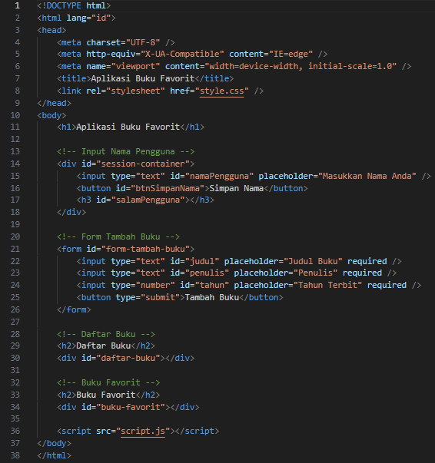

1. **JavaScript (script.js)**

Source code ini mendefinisikan sebuah kelas benama ‘Buku’. Class adalah template untuk membuat objek. Konstruktor judul, penulis, dan tahun adalah metode khusus yang dipanggil ketika sebuah objek baru dari kelas Buku dibuat. Parameter judul, penulis, dan tahun akan digunakan untuk memberikan nilai pada properti objek tersebut, yaitu this.judul, this.penulis, dan this.tahun. this mengacu pada objek yang sedang dibuat. tampilkanInfo() adalah metode atau fungsi yang ada di dalam kelas Buku.

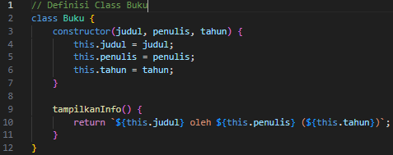

let daftarBuku = [] digunakan untuk menyimpan daftar buku dalam bentuk array. Awalnya kosong, tetapi nanti akan diisi dengan data buku yang ditambahkan oleh pengguna. let bukuFavorit = [] adalah array yang akan menyimpan buku-buku favorit. Awalnya kosong, tetapi nanti akan diisi dengan data buku yang ditambahkan oleh pengguna.



formTambahBuku, mengambil elemen HTML dan menyimpannya dalam variabel ini dan pengguna dapat memasukkan data buku baru. divDaftarBuku, mengambil elemen dan nantinya daftar buku akan ditampilkan. divBukuFavorit untuk menampilkan daftar buku favorit. btnSimpanNama untuk menyimpan nama pengguna. salamPengguna mengambil elemen yang digunakan untuk menampilkan salam atau pesan kepada pengguna.

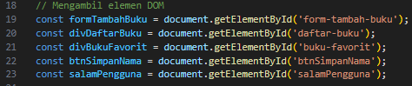

Source code baris pertama adalah event pendengar yang mendengarkan ketika form “TambahBuku” disubmit. Baris kedua untuk refresh setelah form dikirim. Sedangkan tambahBuku() untuk menambahkan buku baru ke dalam daftar setelah form disubmit.

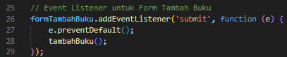

Fungsi mengambil nilai dari input form (judul, penulis, tahun) dengan menggunakan document.getElemenByID dan seterusnya untuk elemen lainnya. Kemudian mengecek apakah ada kolom yang kosong. Jika ada, alert akan muncul dengan pesan “Semua kolom harus diisi” dan proses penambahan buku dihentikan dengan return. Objek buku baru tersebut ditambahkan ke array DaftarBuku menggunakan push. Fungsi simpanDaftarBuku() untuk memperbarui tampilan daftar buku di halaman.

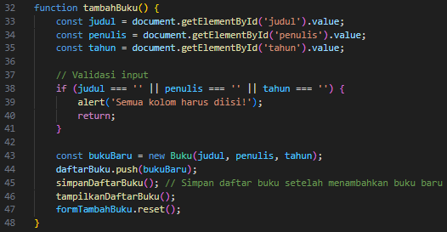

Fungsi ini menyimpan daftar buku yang ada di variabel daftarBuku ke dalam localStorage dengan mengubahnya menjadi format JSON. Ini memungkinkan data tetap ada meskipun pengguna menutup atau memuat ulang halaman.

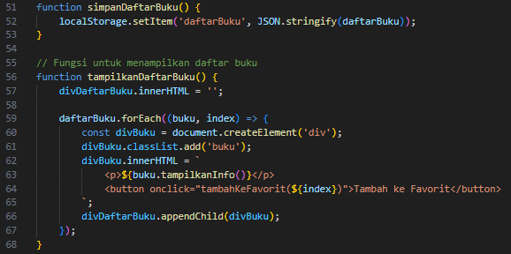

* Mengecek duplikasi : Sebelum menambahkan buku ke bukuFavorit, dicek apakah buku tersebut sudah ada dengan menggunakan metode some().
* Menambah ke favorit : Jika buku belum ada di daftar favorit, buku tersebut ditambahkan ke array bukuFavorit, kemudian memanggil fungsi simpanBukuFavorit() dan tampilkanBukuFavorit() untuk menyimpan dan memperbarui tampilan favorit.
* Menghapus buku : Menghapus buku dari daftarBuku berdasarkan index dengan splice(), kemudian memperbarui tampilan dan penyimpanan buku. Jika buku juga ada di daftar favorit, itu dihapus dari favorit dengan memanggil hapusDariFavorit().
* localStorage : Menyimpan daftar buku favorit ke Local Storage dengan mengonversi array bukuFavorit menjadi string JSON.

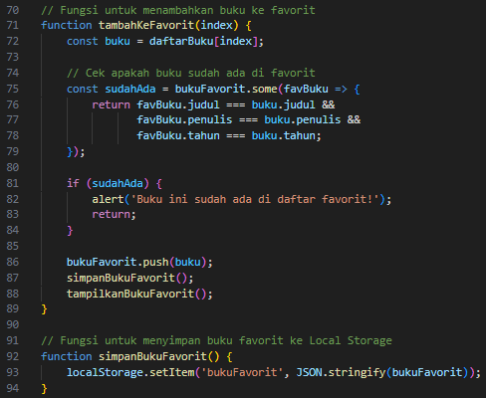

* Menampilkan daftar buku favorit: Mengosongkan isi div divBukuFavorit sebelum menambahkan elemen-elemen baru. Untuk setiap buku favorit, dibuat div yang menampilkan informasi buku dengan tombol untuk menghapus dari favorit.
* Menyimpan nama pengguna : Saat tombol btnSimpanNama diklik, jika input nama tidak kosong, nama disimpan di sessionStorage, lalu tampilkanNamaPengguna() dipanggil untuk memperbarui salam pengguna.
* Memeriksa nama pengguna di Session Storage: Jika nama pengguna disimpan di sessionStorage, itu ditampilkan di elemen salamPengguna.
* Memuat data dari Local Storage : Saat halaman dimuat, data buku dan buku favorit diambil dari localStorage (jika ada), dan objek buku direkonstruksi menjadi instance class Buku.

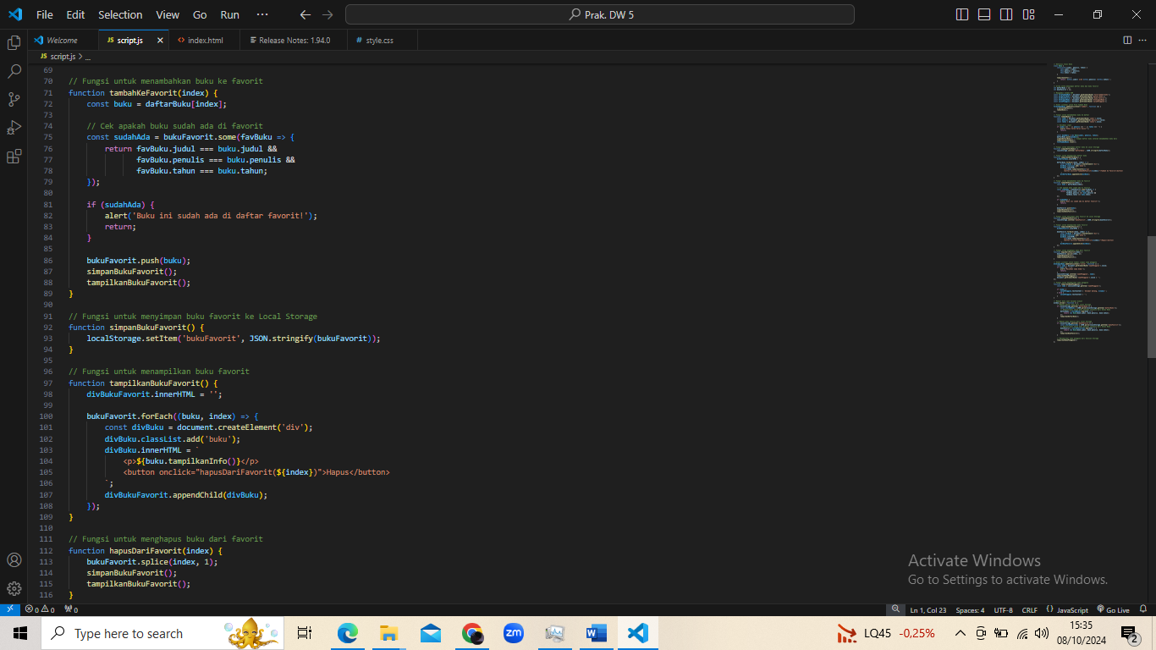

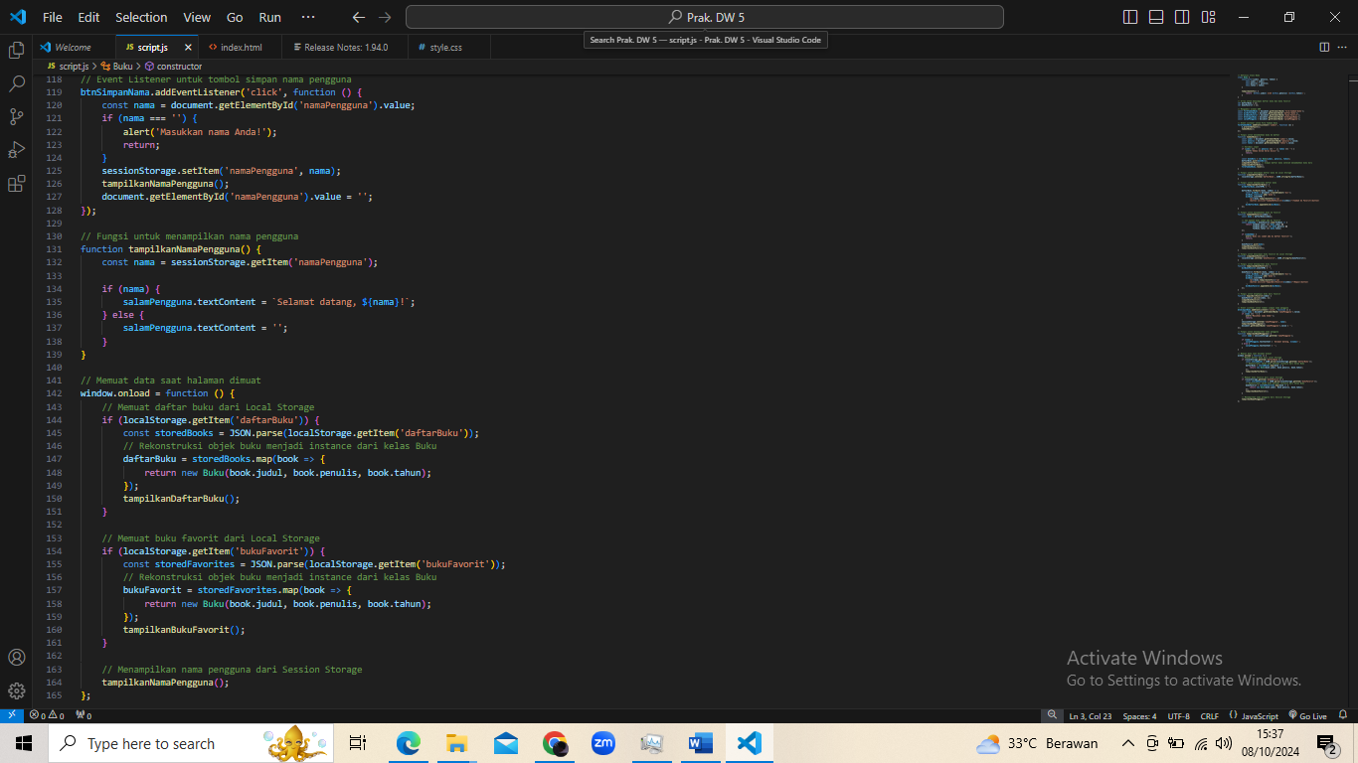

1. **Styling (style.css)**

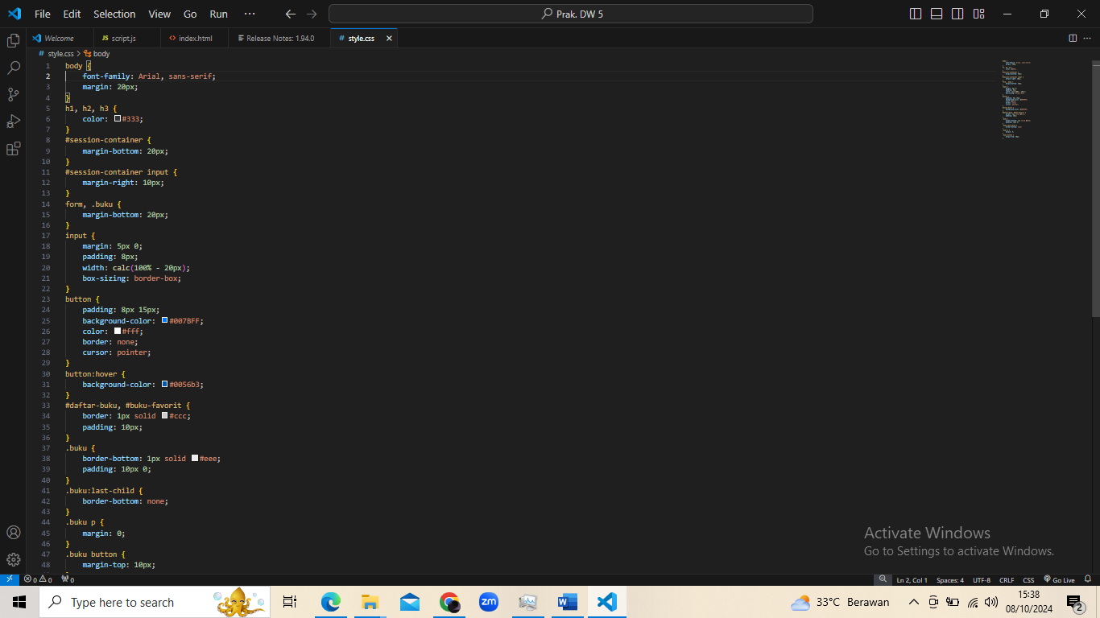

1. **Uji Aplikasi**
2. **Buka index.html di browser**

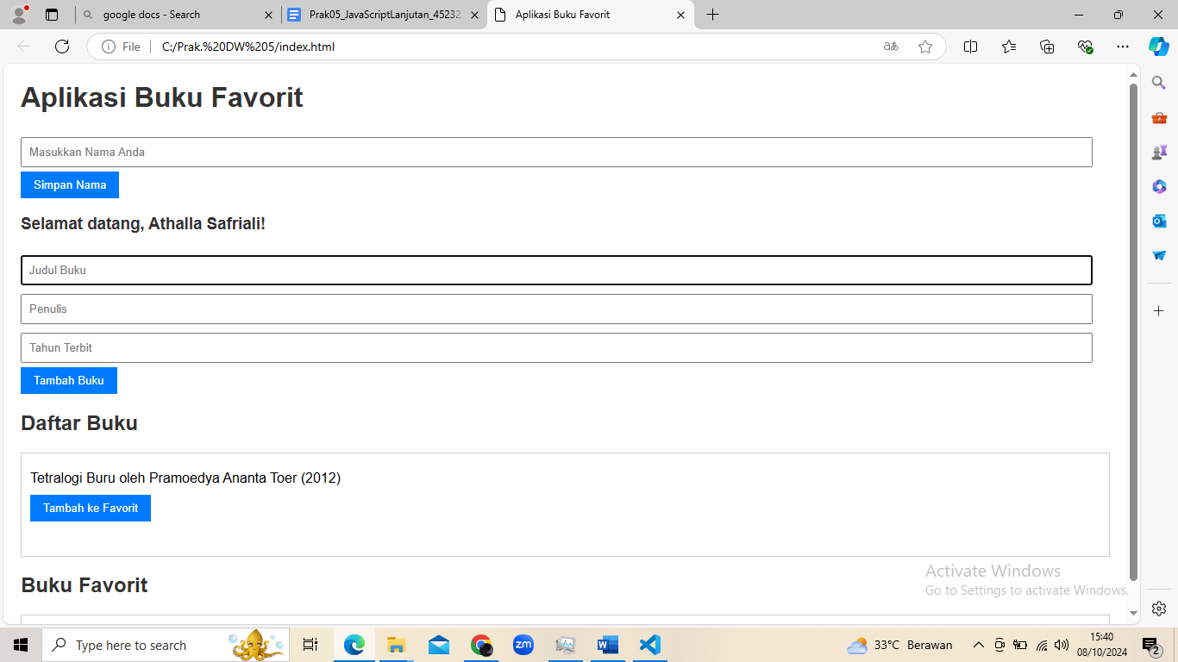

1. **Tambahkan beberapa buku**

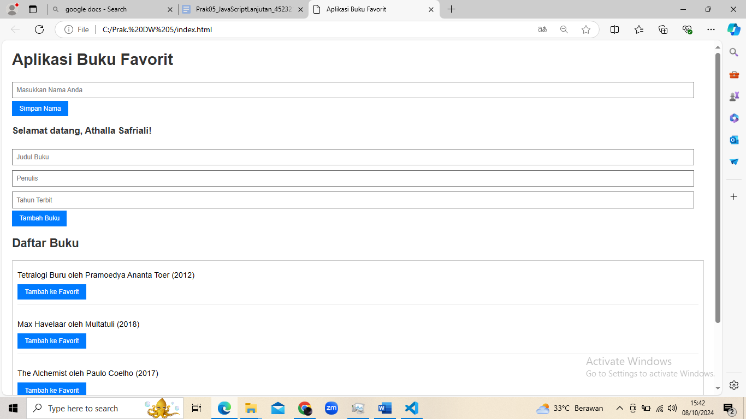

1. **Tandai beberapa buku sebagai favorit**

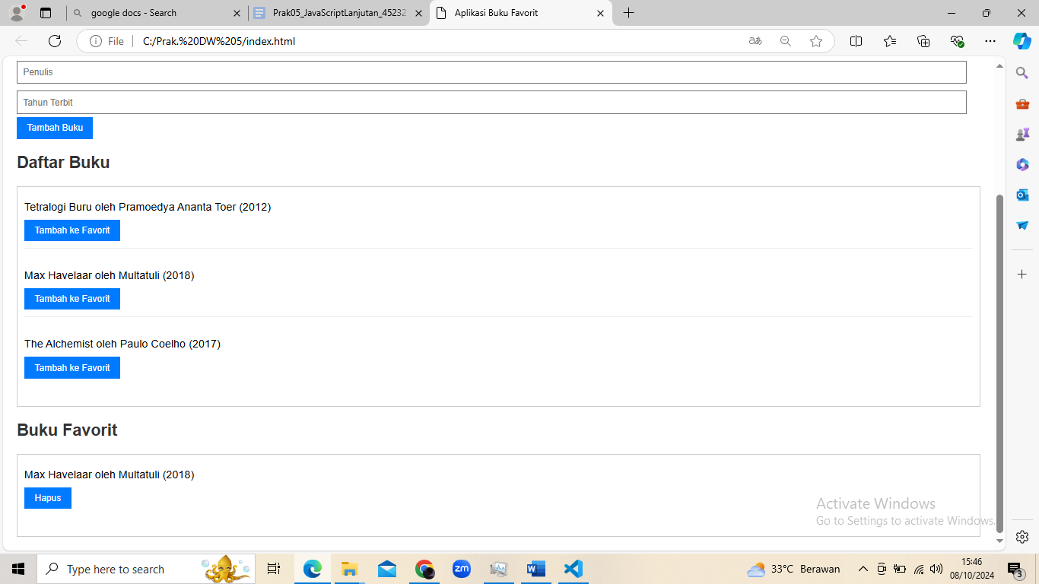

1. **Refresh halaman dan pastikan buku favorit tetap ada**

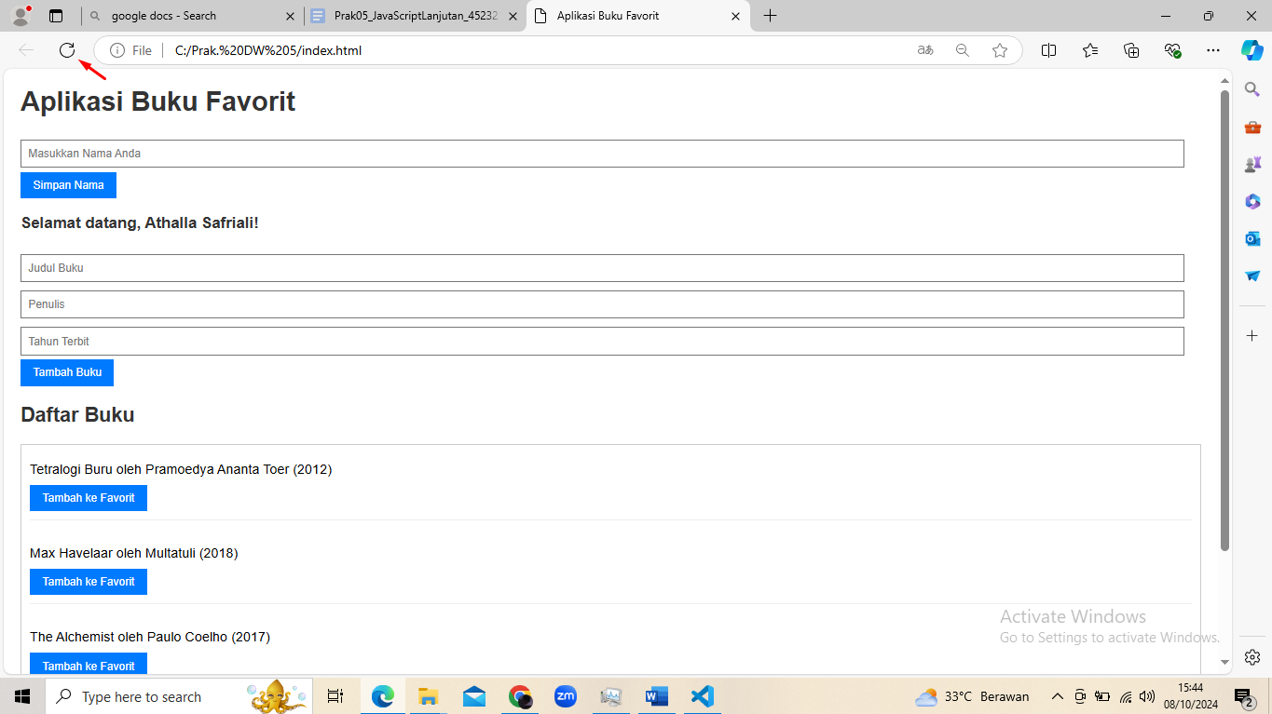

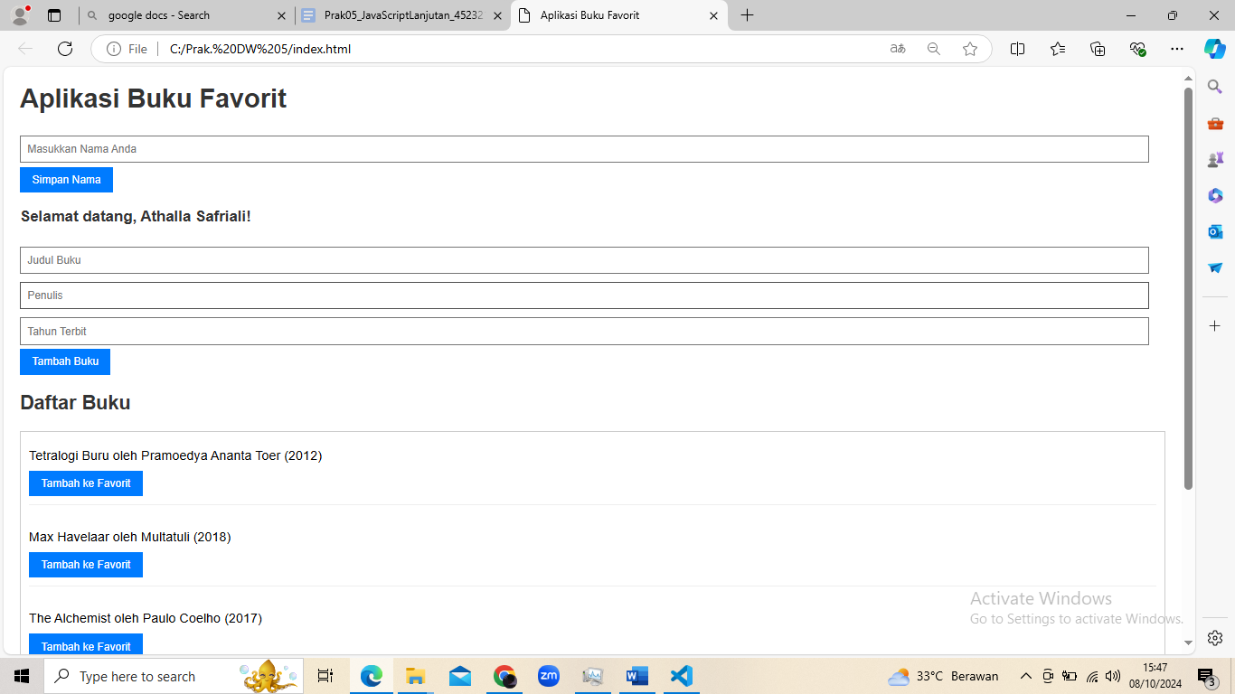

1. **Masukkan nama pengguna dan pastikan nama tersebut ditampilkan**

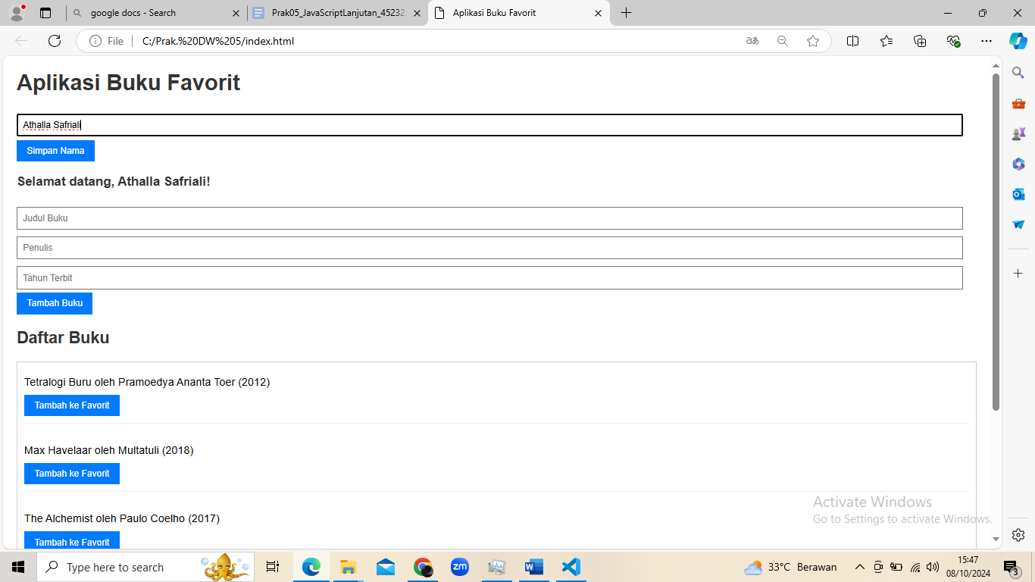

1. **Tutup tab atau browser, lalu buka kembali dan cek apakah nama pengguna masih ada (seharusnya tidak, karena menggunakan session storage)**

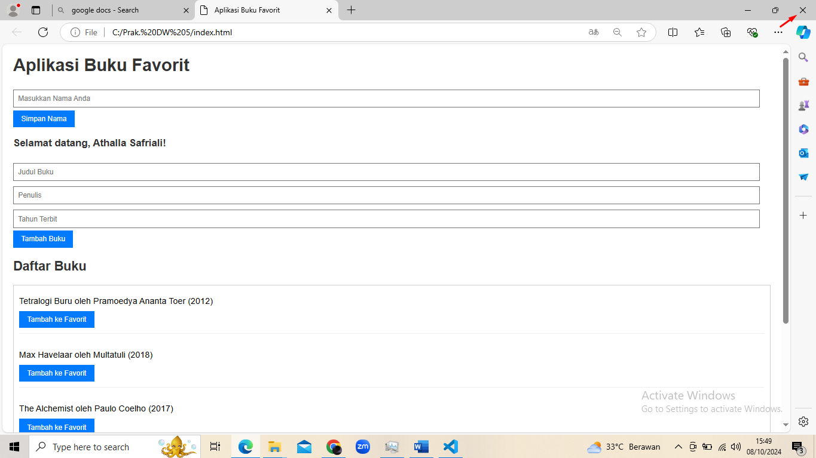

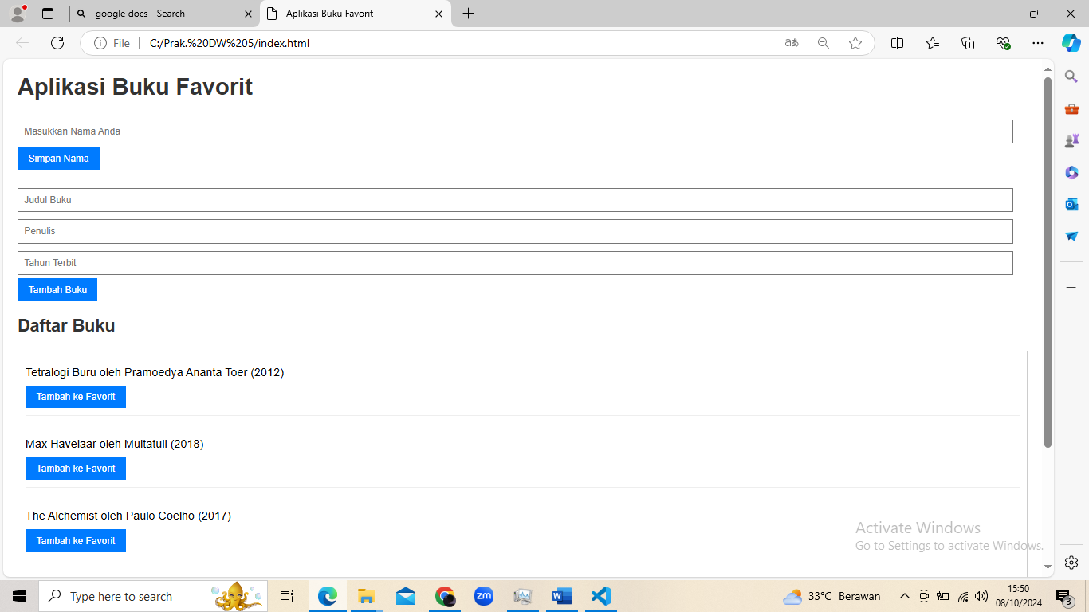

**LINK GITHUB**

<https://github.com/thallasff/Athalla-Safriali---Tugas-Prak05-DW>